「日语・日本文化学习生活体验研修」指南
（策划・实施：冈山县立大学）
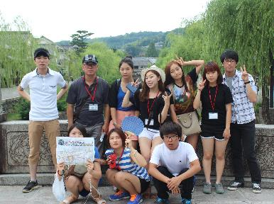
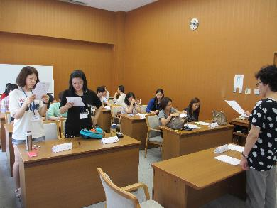

县内观光（仓敷美观地区）
日语课
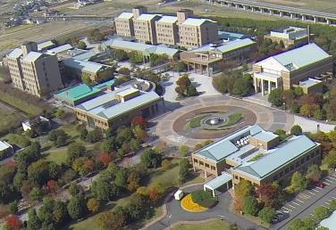
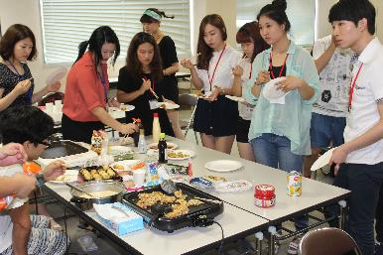

大学全貌
和本校学生的交流（做料理）
ｄさ

【期间】２０１４年７月２９日（周二）～８月６日（周三）（9天）
＊到达冈山：７月２８日（周一）、冈山出发：８月７日（周四）

【主要内容】
・日语课（共20小时／初级・中级・上级的3个班）
・与本校学生的交流、与总社市民间的交流（游戏、做料理、交换纪念品、畅谈等等）
・通过寄宿在普通居民家里体验生活和文化（有偿／只针对有此愿望者）
（８月１日（周五）傍晚～８月３日（周日）傍晚的三天两夜）
・冈山县内观光（濑户大桥、仓敷美观地区、吉備路等等）

【参加费用】 每位１０，０００日元
<另需费用>
・到冈山的路费、从居住地点（冈山市内等地）到冈山县立大学间的移动费用
・滞留期间的住宿费（宾馆：两人一间,每晚房间费大约８，０００日元）以及餐费
・寄宿普通民家（带餐饮）：每人每晚５，０００日元

【来冈山飞机编号・日期参考】(以下时间均为现地时刻)
南昌10:20始（MU9246航班）→上海11:35降/17:40始→冈山20:30降（MU527航班）

【２０１3年夏天的研修参加者之声】
「可以选择符合自己水平的日语课、感觉到非常有意义。」
「通过寄宿在普通民家、可以真实体验到异文化和生活、感到非常有趣。」

